БЕЗОПАСНОСТЬ – ЭТО ВАЖНО!
(ВИРТУАЛЬНЫЙ ОБЗОР ТЕМАТИЧЕСКОГО МАТЕРИАЛА)

Основные учебные издания

Основы безопасности жизнедеятельности: учеб. /Косолапова Н. В. и др. – 2017.  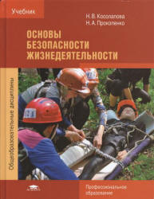 | https://may.alleng.org/d/saf/saf117.htm  Учебник разработан с учетом требований федеральных государственных образовательных стандартов среднего общего и среднего профессионального образования, а также профиля профессионального образования. В книге содержатся сведения о причинах возникновения, последствиях и профилактике чрезвычайных ситуаций различного происхождения, действующей в Российской Федерации системе защиты населения и территорий в условиях чрезвычайных ситуаций мирного и военного времени, основах обороны государства и воинской обязанности. Особое внимание уделено организации здорового образа жизни человека как важнейшего фактора физического и творческого долголетия.
Безопасность жизнедеятельности: учеб. / Арустамов Э. А. и др. -2015.  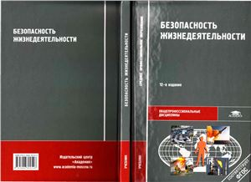 | http://krasat.ru/wp-content/uploads/2019/01/BZH-ARUSTAMOV.pdf  Учебник создан в соответствии с федеральными государственными образовательными стандартами среднего профессионального образования по всем специальностям, ОП «Безопасность жизнедеятельности». Рассмотрены особенности состояния и негативные факторы среды обитания современного человека. Подробно описаны причины возникновения, последствия и методы профилактики чрезвычайных ситуаций различного происхождения. Приведены сведения о действующих системах защиты населения и территорий в условиях чрезвычайных ситуаций, организации гражданской обороны в РФ, о структуре, функционировании и традициях Вооруженных Сил России. Системно и подробно освещены вопросы здорового образа жизни человека.
Дополнительные источники информации

Хван Т. А. Основы безопасности жизнедеятельности: учеб. - Ростов н/Д.: Феникс, 2004.  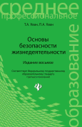 | https://may.alleng.org/d/saf/saf41.htm  Учебное пособие написано в строгом соответствии с государственным стандартом среднего профессионального образования. В нем раскрываются принципы обеспечения взаимодействия человека со средой обитания, описываются последствия воздействия на человека травмирующих, вредных и поражающих факторов, принципы их идентификации, ликвидация последствий аварий, катастроф и стихийных бедствий, методы и средства оказания первой медицинской помощи.
Основы безопасности жизнедеятельности. Тестовый контроль. 10-11 классы / Смирнов А.Т. и др. – 2010.  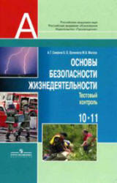 | https://s.11klasov.ru/6518-osnovy-bezopasnosti-zhiznedejatelnosti-testovyj-kontrol-10-11-klassy-smirnov-at-i-dr.html  Настоящий сборник проверочных и тестовых заданий предназначен для контроля качества знаний учащихся средней школы. Книга входит в учебно-методический комплект, разработанный в соответствии с Государственными образовательными стандартами общего образования и Комплексной программой по курсу «Основы безопасности жизнедеятельности» для 10-11 классов общеобразовательной школы.
Пожарная безопасность

Пожарная безопасность. 5 - 11 классы. Конспекты занятий и классных часов / Павлова О. В. и др.  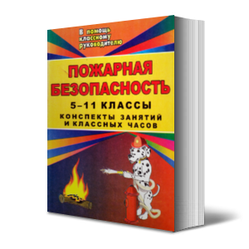 | https://e-bookshelf.info/19-klassnomu-rukovoditelyu/324-pozharnaya-bezopasnost-5-11-klassy-konspekty-zanyatij-i-klassnykh-chasov  В пособии представлены разработки обязательных и дополнительных занятий по пожарной безопасности в 5 - 11 классах общеобразовательных учреждений, составленные с учетом всех педагогических и законодательных требований.  Пособие предназначено классным руководителям, учителям ОБЖ, администраторам, педагогам дополнительного образования образовательных учреждений, преподавателям и мастерам производственного обучения средних специальных учебных заведений.
Если в доме возник пожар  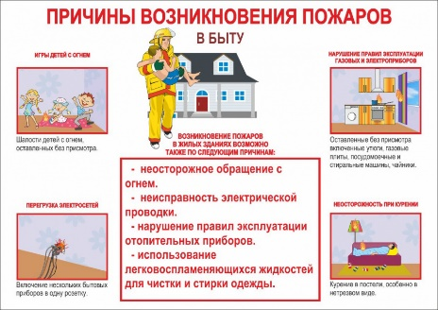 | https://nsportal.ru/shkola/klassnoe-rukovodstvo/library/2016/02/14/pamyatka-esli-voznik-pozhar - Памятка «Если возник пожар в доме».  https://fizkultura-fgos.ru/pravila-pozharnoj-bezopasnosti-dlya-uchashhihsya.html - По каким причинам возникают пожары  https://azbyka.ru/zdorovie/pervaya-medicinskaya-pomoshh-ozhogax - Первая помощь при ожогах
Правила пожарной безопасности в лесу  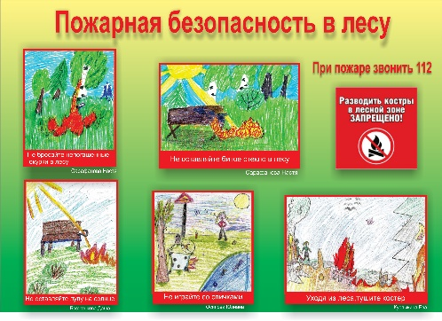 | http://ds-brigantina.ru/images/stories/Pozh.bez.v-lesu.pdf -Правила пожарной безопасности в лесу  https://infourok.ru/pamyatka-detyampravila-pozharnoy-bezopasnosti-v-lesu-3783115.html - Памятка «Правила пожарной безопасности в лесу».
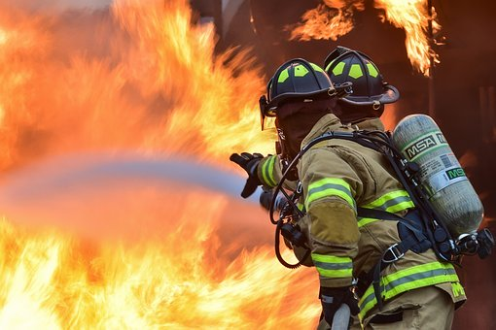 | https://www.youtube.com/watch?v=Qr9srkCusvw  Обучающий видео-фильм рассказывает об общих понятиях пожарной безопасности, о правилах пожарной безопасности в доме и школе, о правилах поведения при пожаре.
Безопасность дорожного движения

Правила дорожного движения  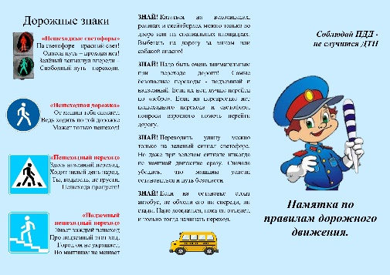 | https://infourok.ru/pamyatki-pravila-dorozhnogo-dvizheniya-i-bezopasnosti-na-dorogah-dlya-detey-i-roditeley-2031868.html - Памятка по правилам дорожного движения  https://infourok.ru/viktorina-po-pdd-okazanie-pervoy-pomoschi-pri-dtp-1701454.html - Викторина «Оказание первой доврачебной помощи пострадавшему при ДТП»
Безопасность на воде

Правила поведения на воде  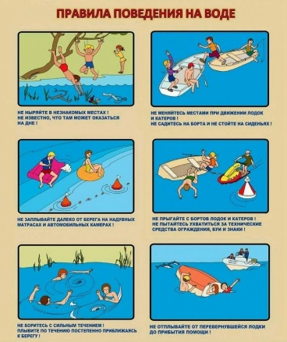 | https://infourok.ru/pamyatka-bezopasnost-na-vode-1154771.html - Памятка «Безопасность на воде»  https://infourok.ru/pravila-povedeniya-na-vode-2016246.html - Правила поведения на воде  https://medicina.dobro-est.com/spasenie-na-vode-pervaya-pomoshh-utopayushhemu.html - Спасение на воде: первая помощь
Правила безопасности при угрозе террористического акта

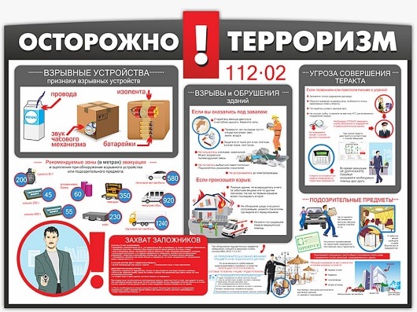 | http://tepka.ru/OBZh_10/24.html - Правила безопасного поведения при угрозе террористического акта.  https://nsportal.ru/shkola/klassnoe-rukovodstvo/library/2014/01/22/pamyatka-deystviya-pri-ugroze-terroristicheskogo-akta - Памятка «Действия при угрозе террористического акта»  https://mdou229.edu.yar.ru/docs/pamyatka_antiterror.pdf - Памятка «Порядок и правила поведения населения при угрозе и осуществлении террористического акта».
Обеспечение личной безопасности при угрозе террористического акта  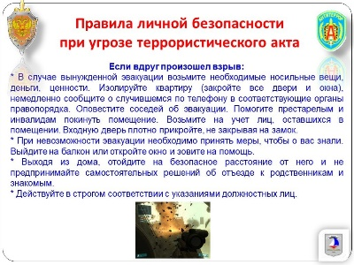 | https://videouroki.net/video/17-obiespiechieniie-lichnoi-biezopasnosti-pri-ughrozie-tierroristichieskogho-akta.html - Видео урок  http://semikarakorsk-admrn.donland.ru/Default.aspx?pageid=112363 – Памятка о мерах личной безопасности гражданина при угрозе и осуществлении террористических актов

Ответственный за информацию:
Селиверстова И. Е. – Педагог-Библиотекарь
конт. тел. 367-26-58.
При подготовке материала была использована информация открытых источников.

